南通大学信息科学技术学院

2024-2025学年 第二学期

《Java程序设计基础》

实 验 报 告

实验名称： 实验2 Java控制结构实验

班 级：物联网234 姓 名：张顾皓 学 号：2330110900

实验日期： 2025 年 4 月 29 日

1、实验目的与要求：
【实验目的】
- 掌握if语句、if-else结构。
- 掌握switch语句的使用。
- 掌握for语句的使用。
- 掌握while、do-while语句的使用。

【实验任务】
任务1：实验指导书P181页，第1题。给出程序代码及运行结果截图。
任务2：实验指导书P182页，第2题。给出程序代码及运行结果截图。
任务3：实验指导书P182页，编程题第(2)题。请用循环与递归程序2种方法解决问题。给出程序代码及运行结果截图。
任务4：实验指导书P182页，编程题第(3)题。给出程序代码及运行结果截图。

2、实验原理或程序设计思路：
任务1：
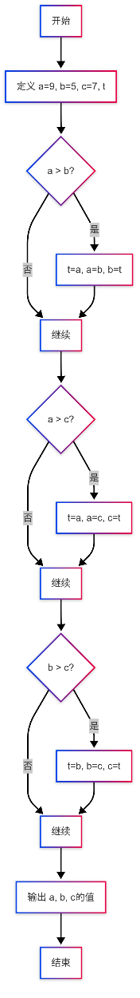
任务2：
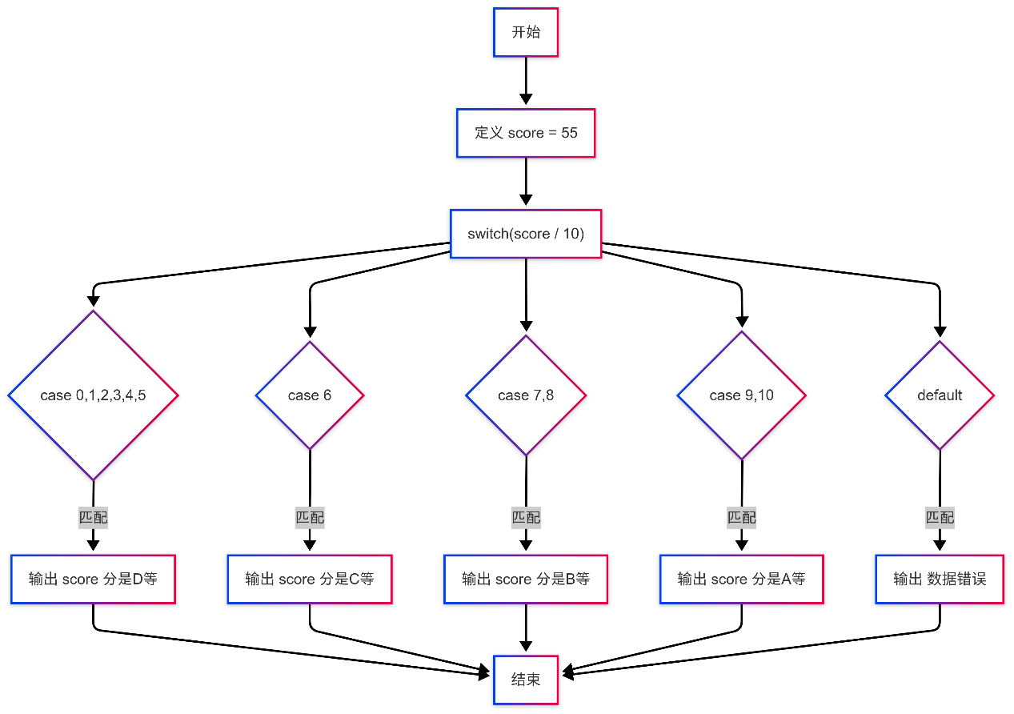

任务3：
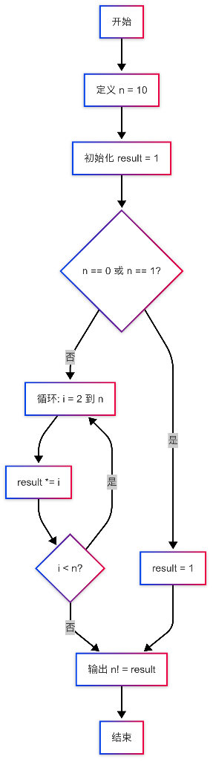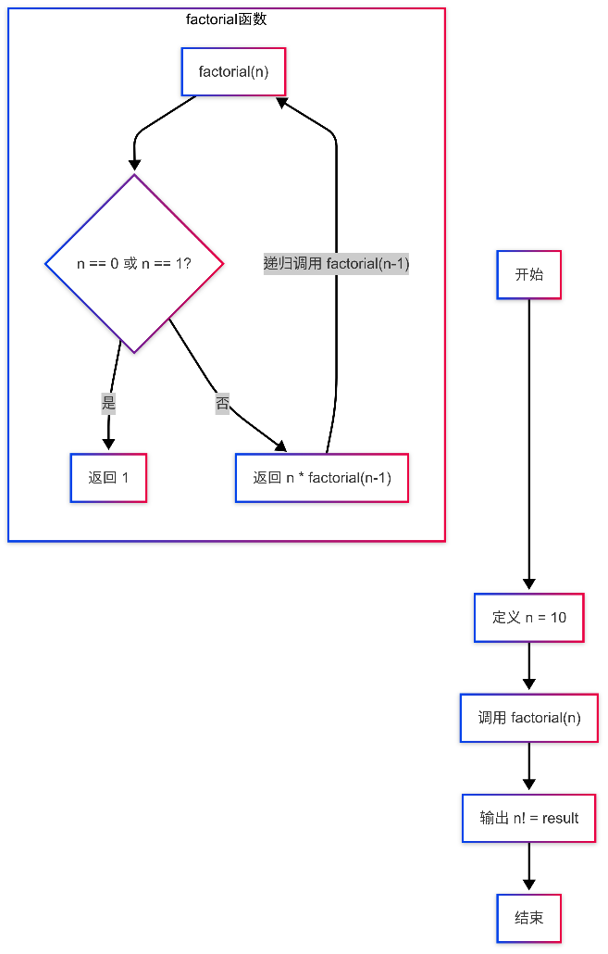
任务4：
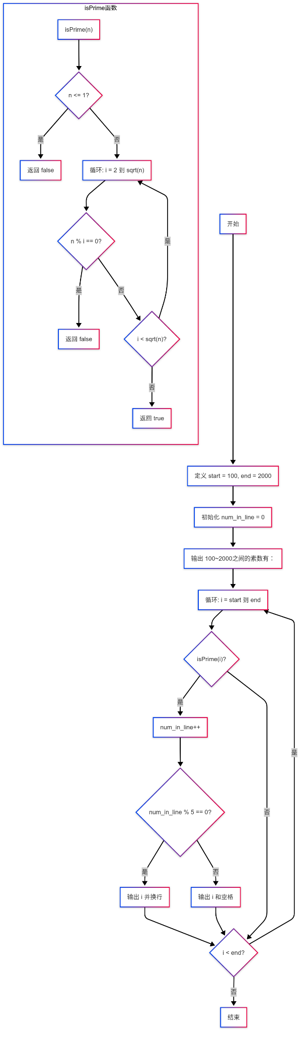
3、实验过程、程序运行效果截图及关键代码段：
任务1：
1. public class SortNum {
2. public static void main(String[] args) {
3. int a = 9, b = 5, c = 7, t;
4. if (a > b) {
5. t = a;
6. a = b;
7. b = t;
8. }
9. if (a > c) {
10. t = a;
11. a = c;
12. c = t;
13. }
14. if (b > c) {
15. t = b;
16. b = c;
17. c = t;
18. }
19. System.out.println("a=" + a + ", b=" + b + ", c=" + c);
20. }
21. }
运行结果：
a=5, b=7, c=9

任务2：
1. public class U2 {
2. public static void main(String[] args) {
3. int score = 55;
4. switch (score / 10) {
5. case 0: case 1: case 2: case 3: case 4:
6. case 5: System.out.println(score+"分是D等"); break;
7. case 6: System.out.println(score+"分是C等"); break;
8. case 7:
9. case 8: System.out.println(score+"分是B等"); break;
10. case 9:
11. case 10: System.out.println(score+"分是A等"); break;
12. default: System.out.println("数据错误"); break;
13. }
14. }
15. }
运行结果：
55分是D等

任务3：
- 循环
1. public class CircularFactorial {
2. public static void main(String[] args) {
3. int n = 10;
4. int result = 1;
5. if (n == 0 || n == 1) {
6. result = 1;
7. } else {
8. for (int i = 2; i <= n; i++) {
9. result *= i;
10. }
11. }
12. System.out.println("n! = " + result);
13. }
14. }
- 递归
1. public class RecursiveFactorial {
2. public static void main(String[] args) {
3. int n = 10;
4. int result = factorial(n);
5. System.out.println("n! = " + result);
6. }
7.
8. public static int factorial(int n) {
9. if (n == 0 || n == 1) {
10. return 1;
11. } else {
12. return n * factorial(n - 1);
13. }
14. }
15. }
运行结果：
n! = 3628800

任务4：
1. public class PrimeNum {
2. public static void main(String[] args) {
3. int start = 100;
4. int end = 2000;
5. int num_in_line = 0;
6. System.out.println("100~2000之间的素数有：");
7. for (int i = start; i <= end; i++) {
8. if (isPrime(i)) {
9. num_in_line++;
10. if (num_in_line % 5 == 0) {
11. System.out.println(i);
12. } else {
13. System.out.print(i + " ");
14. }
15. }
16. }
17. }
18.
19. public static boolean isPrime(int n) {
20. if (n <= 1) {
21. return false;
22. }
23. for (int i = 2; i <= Math.sqrt(n); i++) {
24. if (n % i == 0) {
25. return false;
26. }
27. }
28. return true;
29. }
30. }
实验结果：
100~2000之间的素数有：
101 103 107 109 113
127 131 137 139 149
151 157 163 167 173
179 181 191 193 197
199 211 223 227 229
233 239 241 251 257
263 269 271 277 281
283 293 307 311 313
317 331 337 347 349
353 359 367 373 379
383 389 397 401 409
419 421 431 433 439
443 449 457 461 463
467 479 487 491 499
503 509 521 523 541
547 557 563 569 571
577 587 593 599 601
607 613 617 619 631
641 643 647 653 659
661 673 677 683 691
701 709 719 727 733
739 743 751 757 761
769 773 787 797 809
811 821 823 827 829
839 853 857 859 863
877 881 883 887 907
911 919 929 937 941
947 953 967 971 977
983 991 997 1009 1013
1019 1021 1031 1033 1039
1049 1051 1061 1063 1069
1087 1091 1093 1097 1103
1109 1117 1123 1129 1151
1153 1163 1171 1181 1187
1193 1201 1213 1217 1223
1229 1231 1237 1249 1259
1277 1279 1283 1289 1291
1297 1301 1303 1307 1319
1321 1327 1361 1367 1373
1381 1399 1409 1423 1427
1429 1433 1439 1447 1451
1453 1459 1471 1481 1483
1487 1489 1493 1499 1511
1523 1531 1543 1549 1553
1559 1567 1571 1579 1583
1597 1601 1607 1609 1613
1619 1621 1627 1637 1657
1663 1667 1669 1693 1697
1699 1709 1721 1723 1733
1741 1747 1753 1759 1777
1783 1787 1789 1801 1811
1823 1831 1847 1861 1867
1871 1873 1877 1879 1889
1901 1907 1913 1931 1933
1949 1951 1973 1979 1987
1993 1997 1999
4、实验过程中遇到的问题及解决方法：
在Java中，switch语句里即使已经成功完成匹配，如果没有break还会继续向下运行代码（直到switch语句块结束或者到达break），这会导致如U2中若不添加break语句，运行结果如下所示：
55分是D等
55分是C等
55分是B等
55分是A等
数据错误
while语句以及递归务必设置判断跳出条件，否则会陷入死循环。
5、实验心得体会：
for语句适用于在循环开始前知道循环次数的情形，而while语句适合更加灵活的循环跳出条件。
在针对同一个判断项有多个判断分支时，switch更简洁，而if适合复杂的判断条件。

